

**מסמך אפיון**

**תיאור כללי:**

דקה 90 היא אפליקציה שדרכה אפשר לחפש ולהזמין טיסות וחדרי מלון על סמך מיקום, השירותים המוצעים והמחיר, האפליקציה גם מאפשרת למשתמשים להזמין טיולים וסיורים מתוכננים מראש, עם מסלולים ופעילויות שונות.

**מטרות השימוש:**

1. **הזמנה נוחה**: האפליקציה מספקת פלטפורמה נוחה וקלה לשימוש למשתמשים לחיפוש והזמנת טיסות ומלונות מהמכשירים הניידים שלהם.
2. **גמישות**: האפליקציה מציעה גמישות בכל הנוגע לבחירת תאריכי נסיעה, שעות ויעדים בהתאם להעדפות המשתמש ותקציבו. משתמשים יכולים בקלות להשוות בין אפשרויות שונות ולבחור את האפשרות הטובה ביותר מתאימה לצרכים שלהם.
3. **חיסכון**: האפליקציה מציעה מחירים תחרותיים והנחות על טיסות ובתי מלון, מאפשרת למשתמשים לחסוך כסף בהוצאות הנסיעה שלהם.
4. **עדכונים בזמן אמת**: האפליקציה מספקת עדכונים בזמן אמת על זמינות טיסות ומלונות, מחירים ולוחות זמנים, מאפשרת למשתמשים לקבל החלטות על סמך המידע העדכני ביותר.

**תהליכים עסקיים:**

1. חיפוש טיסה
2. חיפוש מלונות
3. חיפוש טיולים מאורגנים
4. תהליך רכישה

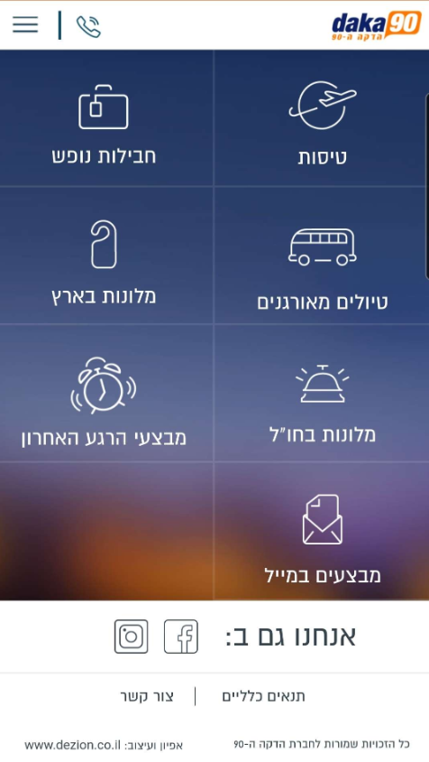

**המסכים באפליקציה:**

**מסך ראשי:**

* עם פתיחת האפליקציה יוצג תפריט עם האפשרויות הבאות:
  + טיסות
  + חבילת נופש
  + טיולים מאורגנים
  + מלונות בארץ
  + מלונות בחו"ל
  + מבצעי הרגע האחרון
  + מבצעים במייל

**מסך חיפוש טיסות**

1. במסך הראשי לחץ על כפתור טיסות.

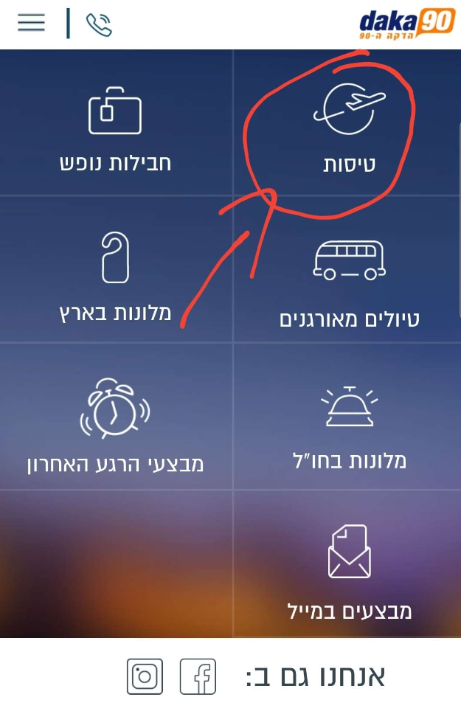

1. לאחר לחיצה על כפתור הטיסות מופיע מסך חיפוש טיסות.
2. בשדה הראשון, הקלד את מקום התחלת הטיסה.
3. בשדה השני, הקלד את יעד הטיסה.
4. לאחר הקלדת 2 אותיות, אפשרויות מילוי אוטומטי ליעדים יופיעו.

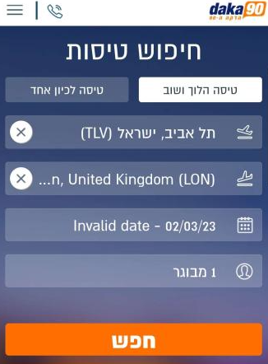

1. בחר תאריכי יציאה וחזרה.
   1. תאריך היציאה לא יכול להיות בתאריך שעבר (תאריכים שעברו מושבתים)
   2. תאריך החזרה חייב להיות לאחר תאריך היציאה, התאריכים שנבחרו והתווך ביניהם יסומן בצבע שונה.

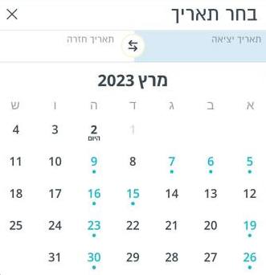

1. בחר את הרכב הנוסעים.
   1. לפחות מבוגר אחד
   2. מספר התינוקות חייב להיות קטן או שווה למספר המבוגרים והילדים
   3. עד מקסימום 8 נוסעים
2. לחץ על חפש ותועבר למסך בחירת טיסות פנויות

**מסך תוצאות חיפוש טיסות**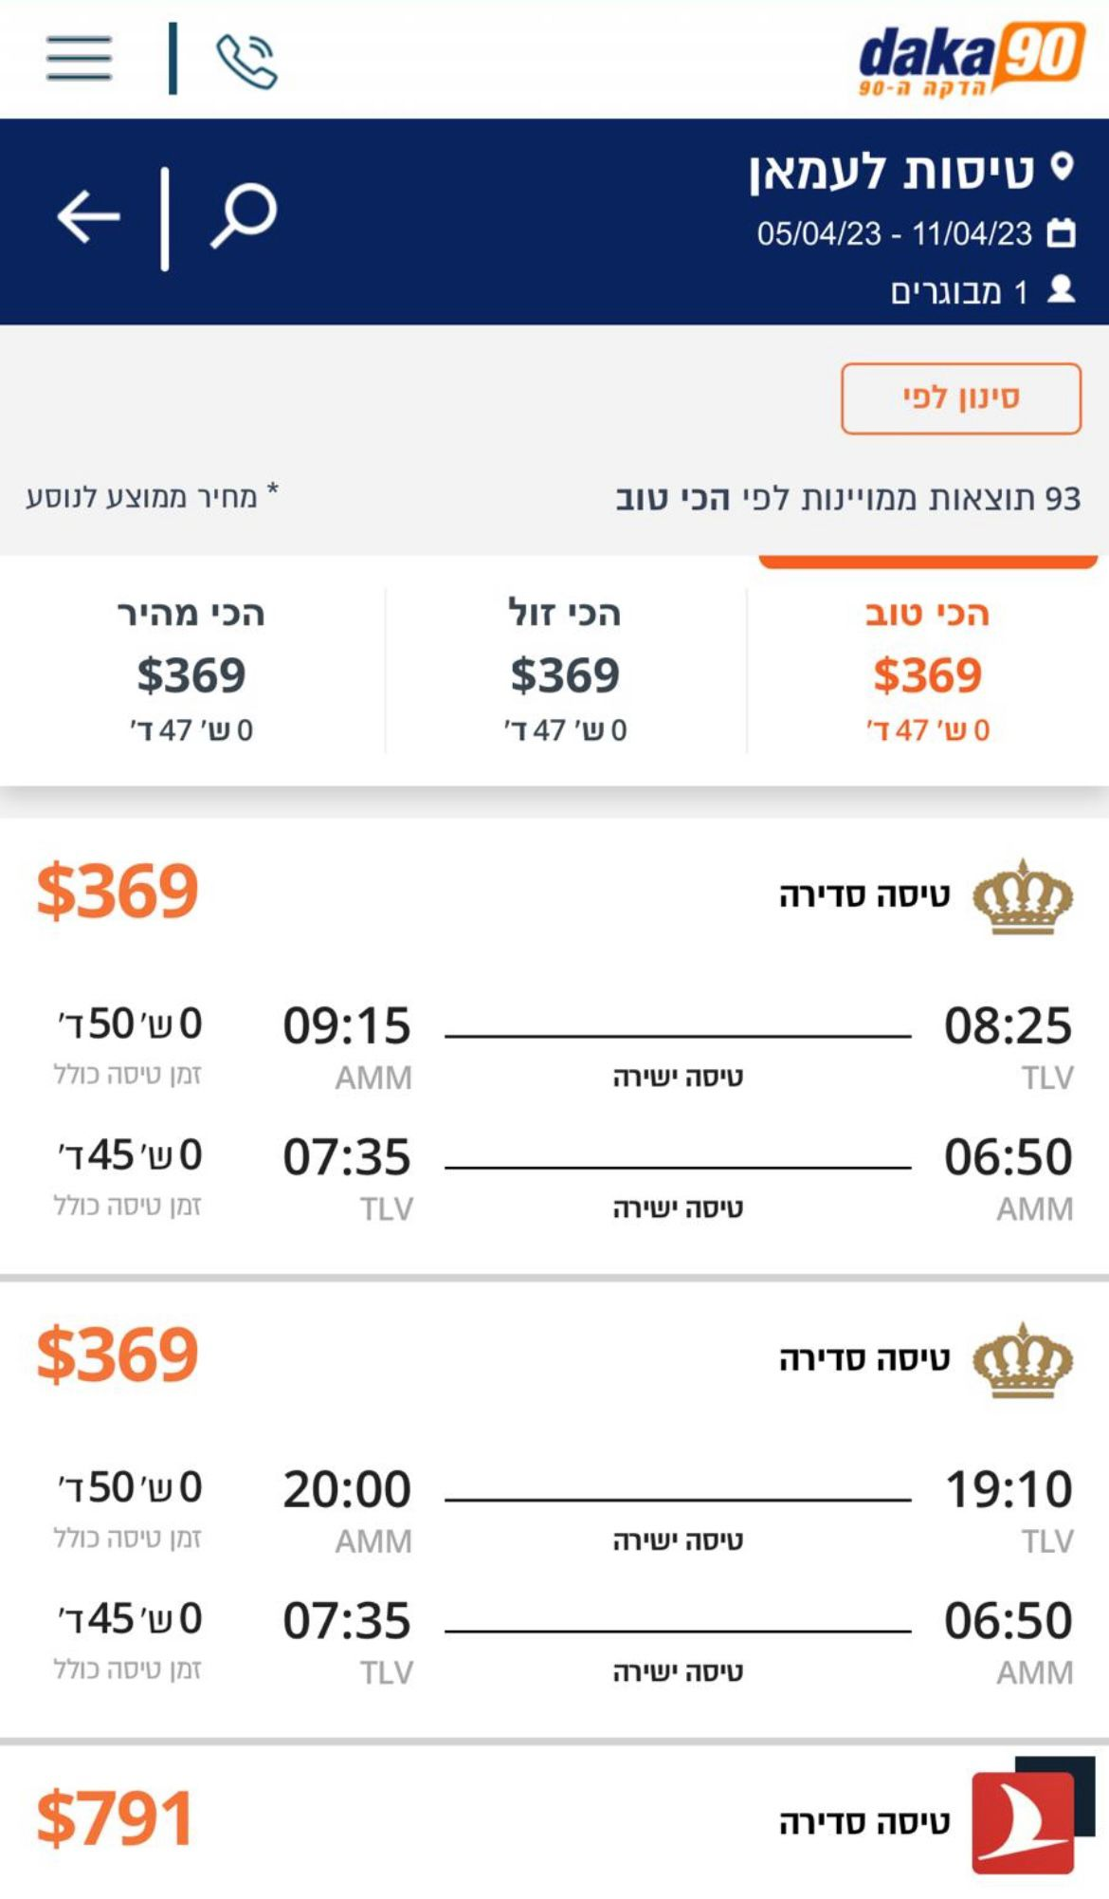

במסך זה יופיעו תוצאות הטיסה ואפשרויות סינון לפי חברת

תעופה, ומחירים

ההרכב של כל תוצאה כולל:

1. אייקון של חברת הטיסה
2. סוג טיסה (סדירה או ישירה)
3. שעות הטיסה
4. זמן הטיסה
5. מחיר הטיסה

לאחר לחיצה על אחת מהתוצאות המשתמש יופנה לדף פרטי האורחים

ותשלום

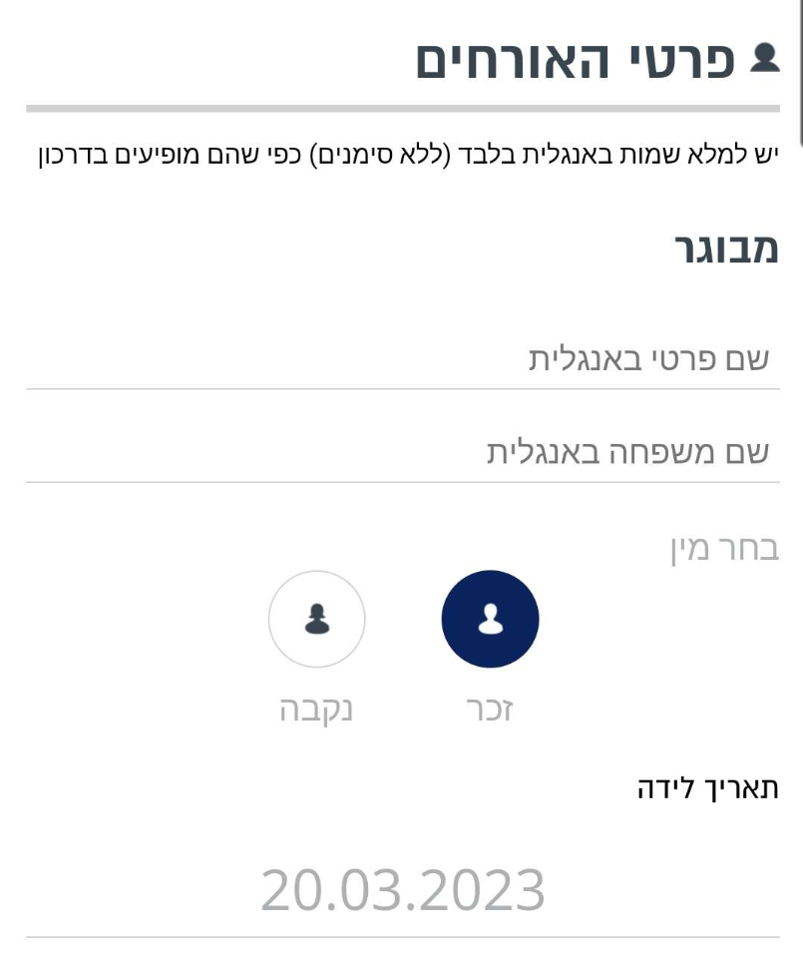

**מסך פרטי אורחים ותשלום**

1. **פרטי אורחים:**

* מבוגר.
* שם פרטי.
  + אנגלית בלבד.
  + ללא רווחים.
  + ללא סימנים מיוחדים.
  + מינימום 2 תווים.
  + מקסימום 15 תווים.
* שם משפחה.
  + אנגלית בלבד.
  + ללא רווחים.
  + ללא סימנים מיוחדים.
  + מינימום 2 תווים.
  + מקסימום 15 תווים.
* מין.
* תאריך לידה.
  + בחירת שנה בתפריט אפשרויות
  + בחירת חודש בתפריט אפשרויות
  + בחירת יום בתפריט אפשרויות
  + מבוגר חייב להיות מעל גיל 18

1. **תשלום:**

* הזן את פרטי המשלם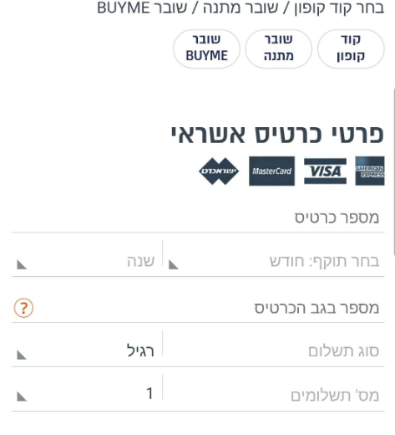
  + שם פרטי ושם משפחה
    - אנגלית בלבד.
    - ללא סימנים מיוחדים.
    - מינימום 4 תווים.
    - מקסימום 15 תווים.
  + דואר אלקטרוני
    - בפורמט [name@domain.com](mailto:name@domain.com)
    - ללא סימנים מיוחדים
    - ללא רווחים
  + טלפון
    - מספרים בלבד.
    - 7 תווים בשדה טלפון.
    - 3 תווים בשדה קידומת
  + תעודת זהות
    - תעודת זהות קיימת.
    - מספרים בלבד.
    - 10 תווים בלבד.
* הזמן.
* בחירת קופון
  + קוד קופון
  + שובר מתנה
  + שובר BUYME
* בחר אפשרות תשלום (כרטיס אשראי או **PAYPAL**)
  + אם המשתמש בחר באפשרות PAYPAL יועבר לאתר שלהם לתשלום
  + פרטי כרטיס אשראי
    - מספר כרטיס
      * מספרים בלבד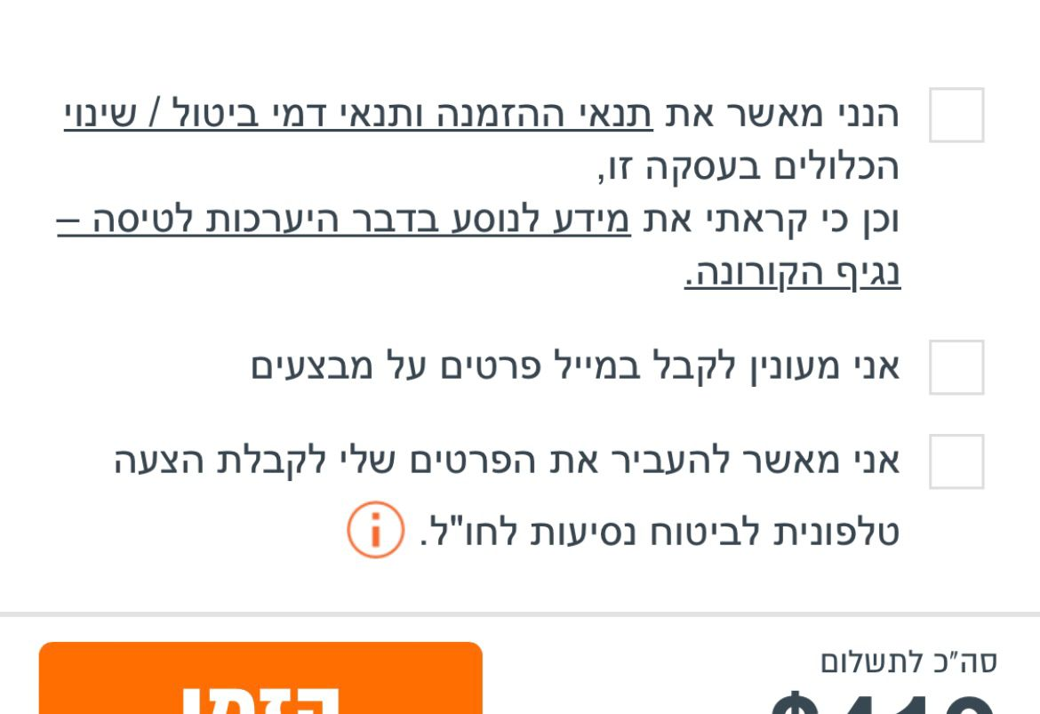
    - תוקף בתפריט אפשרויות
      * כרטיס חייב להיות בתוקף
    - מספר בגב כרטיס.
      * 3 תווים
      * מספרים בלבד
* סוג תשלום
  + רגיל
  + תשלומים
    - עד 3 תשלומים ללא ריבית.
    - עד 12 תשלומים.
  + קרדיט.
* מס' תשלומים.
  + ניתן לבחור מתפריט האפשרויות
* לחיצה על הנני מאשר את תנאי ההזמנה.
* הזמן.
* לחיצה על הנני מאשר את תנאי ההזמנה, אני מעוניין לקבל במייל פרטים על מבצעים, אני מאשר להעביר את הפרטים שלי.

**מסך חיפוש מלונות בארץ**

1. לאחר לחיצה על  יפתח תפריט שממנו אפשר לבחור אזור המלון הרצוי
2. בעת לחיצה על  יוצג תפריט אפשרויות בחירת מלונות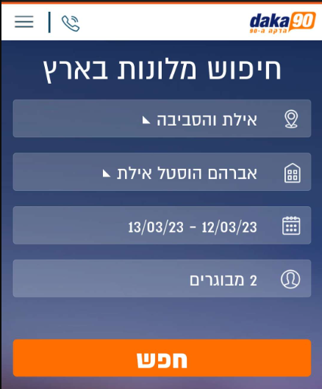
3. לחץ על  בחר תאריך הגעה ויציאה
4. בחר הרכב חדר
   * לפחות מבוגר אחד
   * לא יותר מ-8 אנשים באותו חדר
5. אחרי לחיצה על "חפש" תועבר לדף תוצאות חיפוש מלונות

**מסך תוצאות חיפוש מלונות:**

בדף זה יופיעו תוצאות החיפוש לפי האפשרויות שנקבעו על ידי המשתמש

ינתן גם אפשרות לסנן את התוצאות לפי

1. מחיר מהנמוך לגבוה
2. מחיר מהגבוה לנמוך
3. שם מ- (A-Z)
4. שם מ- (Z-A)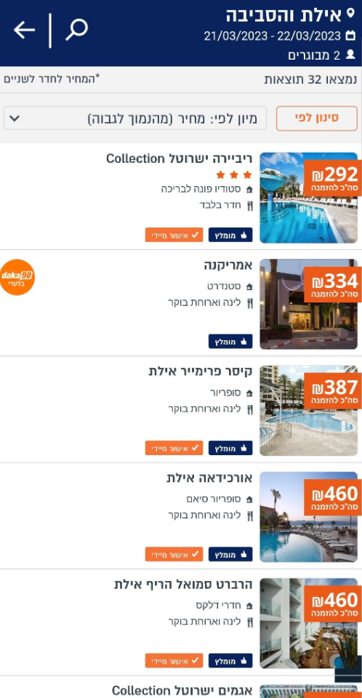

לאחר לחיצה על אחת מהתוצאות תועבר לדף פרטי המלון והזמנה

**מסך פרטי מלון**

עמוד זה יוצג תיאור של המלון הנבחר, בנוסף יופיעו האלמנטים הבאים

1. **פרטי המלון**
   1. גלריה - גלריה יוצגו תמונות החדר
   2. המתקנים - פירוט של המתקנים הקיימים במלון
   3. החדרים - תיאור של מה זמין חדרים לכמה אנשים החדר מתאים, כמו כן תיאור של הנוף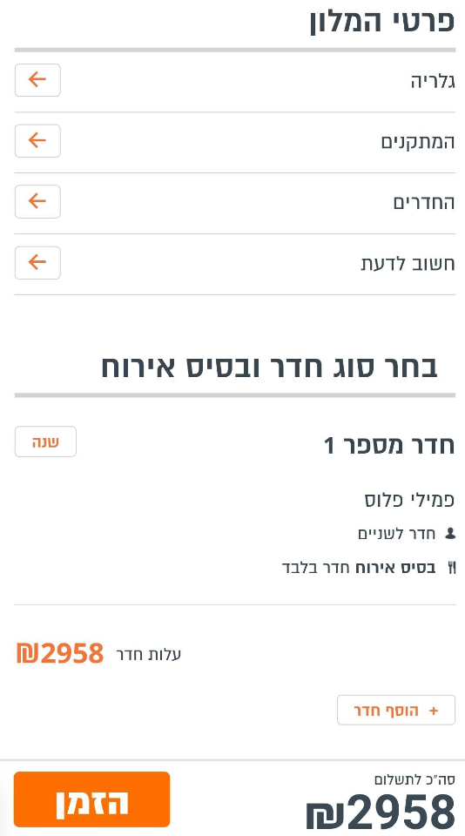
   4. חשוב לדעת - הערות של המלון
2. **בחירת סוג חדר ובסיס אירוח**
   1. הוסף חדר
      1. אפשר להוסיף עד המקסימום של 10 חדרים
   2. שנה את בסיס האירוח
      1. הרכב חדר
      2. תינוקות
      3. בסיס אירוח
      4. סוג החדר
   3. עלות החדר
3. **כפתור הזמן**
   1. לאחר לחיצה תועבר למסך תשלום

**מסך חיפוש טיולים מאורגנים**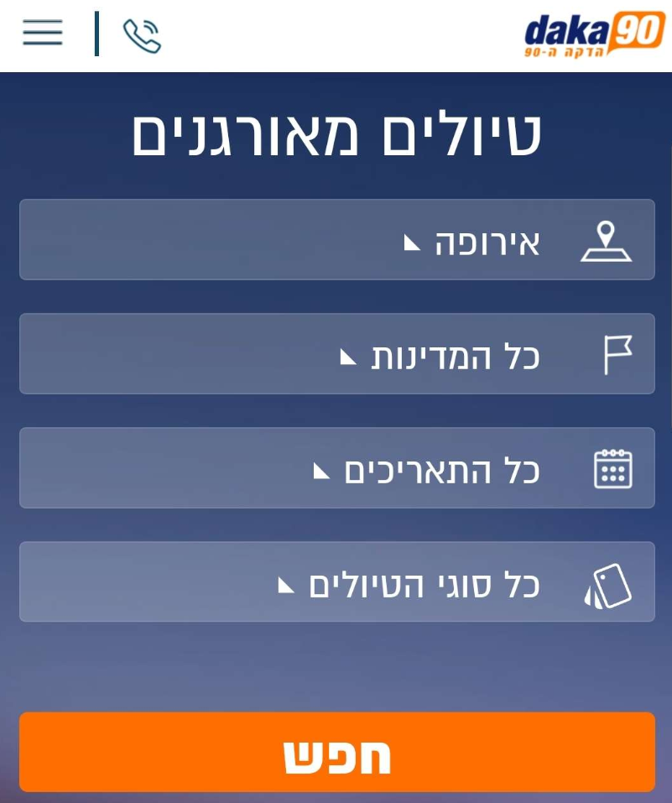

1. בחר יבשת
2. בחר מדינה
3. בחר תאריך
4. בחר סוג טיול

**מסך תוצאות חיפוש טיולים**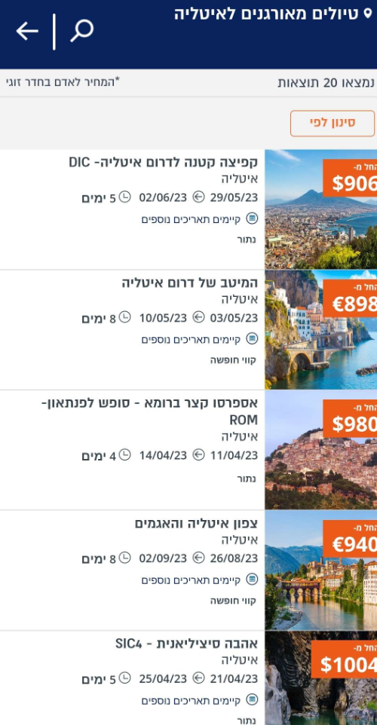

בדף זה יופיעו תוצאות החיפוש לפי האפשרויות שנקבעו על ידי המשתמש

ינתן גם אפשרות לסנן את התוצאות לפי

**מסך פרטי הטיול:**

1. פרטי הטיול
   1. מסלול הטיול
   2. תאריכים נוספים
   3. סיורי בחירה
   4. תמונות מהטיול
   5. כלול בטיול
   6. פרטי הטיסות
2. הרכב החדר
   1. הוסף חדר
      1. אפשר להוסיף עד המקסימום של 10 חדרים
   2. שנה את בסיס האירוח
      1. הרכב חדר
      2. תינוקות
      3. בסיס אירוח
      4. סוג החדר